ФЕДЕРАЛЬНОЕ АГЕНТСТВО ЖЕЛЕЗНОДОРОЖНОГО ТРАНСПОРТА
Федеральное государственное бюджетное образовательное учреждение
высшего профессионального образования
«Петербургский государственный университет путей сообщения
Императора Александра I»
(ФГБОУ ВПО ПГУПС)

Кафедра «Прочность материалов и конструкций»

РАБОЧАЯ ПРОГРАММА
дисциплины
«СОВРЕМЕННЫЕ ЗАДАЧИ ДИНАМИКИ СООРУЖЕНИЙ» (Б1.В.ОД.2)
по направлению
08.04.01 «Строительство»

для магистерской программы
«Проектирование зданий и сооружений в районах с особыми природно-климатическими условиями и техногенными воздействиями»

Форма обучения - очная, заочная.

Санкт-Петербург
2015
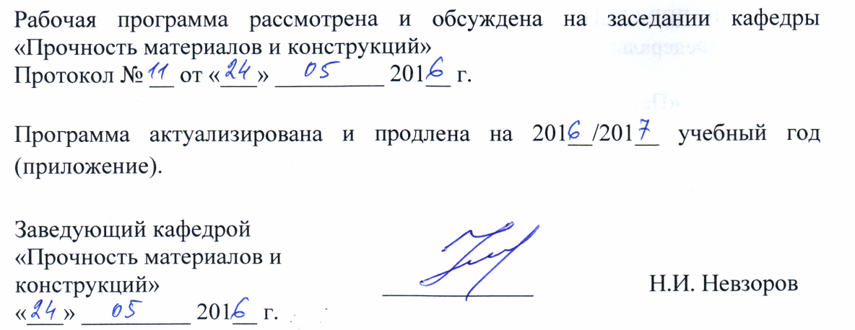
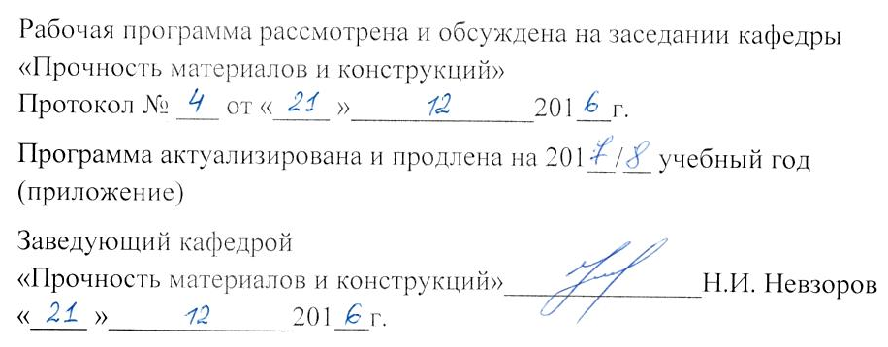

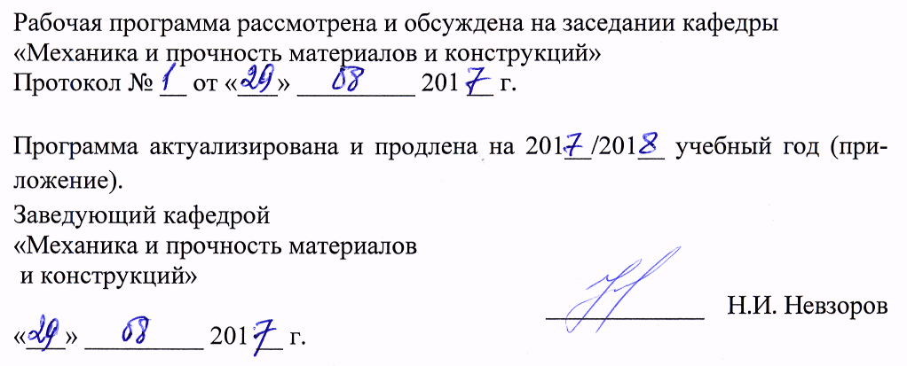

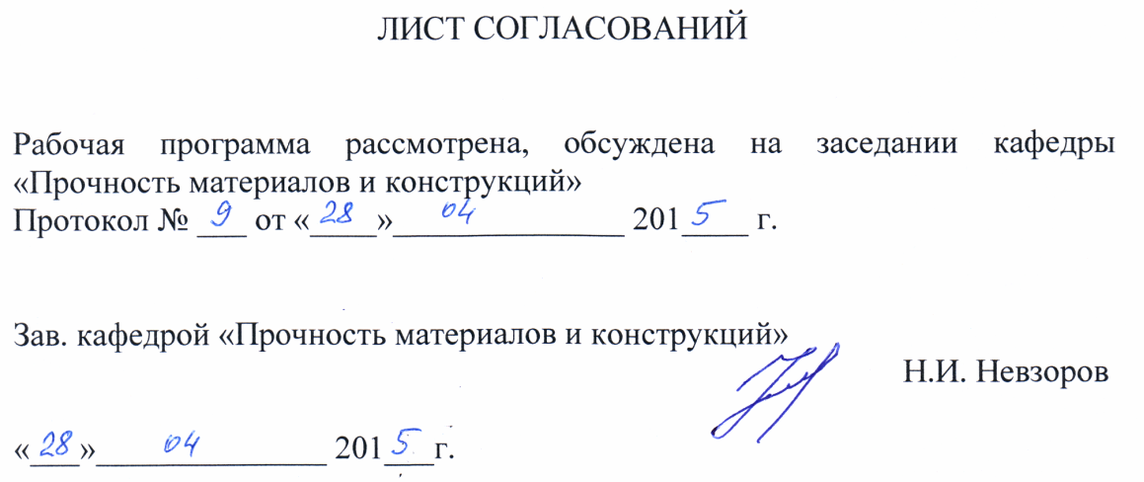

1. Цели и задачи дисциплины

Рабочая программа составлена в соответствии с ФГОС ВО, утвержденным «30» октября 2014 г., приказ № 1419 по направлению подготовки 08.04.01 «Строительство» (уровень магистратуры), по дисциплине «Современные задачи динамики сооружений».
Целью изучения дисциплины является обеспечение базы инженерной подготовки, теоретическая и практическая подготовка в области прикладной механики деформируемого твердого тела, развитие инженерного мышления, приобретение знаний, необходимых для изучения последующих дисциплин.
Для достижения поставленной цели решаются следующие задачи:
- овладение теоретическими основами и практическими методами расчетов на прочность, жесткость и устойчивость элементов конструкций машин при динамическом воздействии, необходимыми в практической деятельности дипломированных специалистов;
- ознакомление с современными подходами к расчету сложных систем, находящихся в условиях действия динамических нагрузок, в том числе при сейсмических воздействиях.

2. Перечень планируемых результатов обучения по дисциплине, соотнесенных с планируемыми результатами освоения основной профессиональной образовательной программы

Планируемыми результатами обучения по дисциплине являются: приобретение знаний, умений, навыков.
В результате освоения дисциплины обучающийся должен:
Знать:
- основные принципы, положения и гипотезы при определении динамических воздействий;
- методы и практические примы расчета конструкций при действии динамических нагрузок.
Уметь:
- грамотно составлять расчетные схемы с учетом возникающих сил инерции;
- определять теоретически и экспериментально внутренние усилия, напряжения, деформации и перемещения при действии динамических нагрузок.
Владеть:
- навыками определения напряженно-деформированного состояния элементов конструкций и машин при различных динамических воздействиях с помощью теоретических методов и с использованием современной вычислительной техники, готовых программных комплексов;
- навыками определения коэффициентов динамики при самых разнообразных динамических воздействиях;
- навыками выбора конструкционных материалов и форм, обеспечивающих требуемые показатели надежности, безопасности, экономичности и эффективности сооружений при динамических воздействиях.
Приобретенные знания, умения, навыки, характеризующие формирование компетенций, осваиваемые в данной дисциплине, позволяют решать профессиональные задачи, приведенные в соответствующем перечне по видам профессиональной деятельности в п. 2.4общей характеристики основной профессиональной образовательной программы (ОПОП).
Изучение дисциплины направлено на формирование следующих
общекультурных компетенций (ОК):
- способностью к абстрактному мышлению, анализу, синтезу (ОК-1);
общепрофессиональных компетенций (ОПК):
- способностью использовать углубленные теоретические и практические знания, часть которых находится на передовом рубеже данной науки (ОПК-5);
- способностью и готовностью ориентироваться в постановке задачи, применять знания о современных методах исследования, анализировать, синтезировать и критически резюмировать информацию (ОПК-10);
Изучение дисциплины направлено на формирование следующих профессиональных компетенций (ПК), соответствующих видам профессиональной деятельности, на которые ориентирована программа магистратуры:
инновационная, изыскательская и проектно-расчетная деятельность
- обладанием знаниями методов проектирования и мониторинга зданий и сооружений, их конструктивных элементов, включая методы расчетного обоснования, в том числе с использованием универсальных и специализированных программно-вычислительных комплексов и систем автоматизированного проектирования (ПК-3);
научно-исследовательская и педагогическая деятельность
- способностью разрабатывать физические и математические (компьютерные) модели явлений и объектов, относящихся к профилю деятельности (ПК-7).
Область профессиональной деятельности обучающихся, освоивших данную дисциплину, приведена в п. 2.1 общей характеристики ОПОП.
Объекты профессиональной деятельности обучающихся, освоивших данную дисциплину, приведены в п. 2.2 общей характеристики ОПОП.

3. Место дисциплины в структуре основной профессиональной образовательной программы

Дисциплина «Современные задачи динамики сооружений» (Б1.В.ОД.2) относится к вариативнойчасти и является обязательной.

4. Объем дисциплины и виды учебной работы

Для очной формы обучения:
Вид учебной работы | Всего часов | Семестр
Вид учебной работы | Всего часов | 1
Контактная работа (по видам учебных занятий)  В том числе:  - лекции (Л)  - практические занятия (ПЗ)  - лабораторные работы (ЛР) | 54  36  18  - | 54  18  18  -
Самостоятельная работа (СРС) (всего) | 45 | 45
Контроль | 45 | 45
Форма контроля знаний | Э | Э
Общая трудоемкость: час / з.е. | 144 / 4 | 144 / 4
Примечания: «Форма контроля знаний» – экзамен (Э).

Для заочной формы обучения:
Вид учебной работы | Всего часов | Курс
Вид учебной работы | Всего часов | 1
Контактная работа (по видам учебных занятий)  В том числе:  - лекции (Л)  - практические занятия (ПЗ)  - лабораторные работы (ЛР) | 20  12  8  - | 20  12  8  -
Самостоятельная работа (СРС) (всего) | 115 | 115
Контроль | 9 | 9
Форма контроля знаний | Э | Э
Общая трудоемкость: час / з.е. | 144 / 4 | 144 / 4

Примечания: «Форма контроля знаний» – экзамен (Э).

5. Содержание и структура дисциплины

5.1 Содержание дисциплины
№  п/п | Наименование раздела дисциплины | Содержание раздела
1 | Введение. Основные понятия. | Введение. Основные понятия. Принцип Даламбера – законы Ньютона как следствие принципа Даламбера. Расчет стержневых систем при движении нагрузки с постоянным ускорением – пояснение о диапазоне коэффициента динамики. Расчет стержневых систем при движении нагрузки с переменным по направлению ускорением. Примеры.
2 | Удар. Допущения и предпосылки. | Определение деформаций и напряжений при ударе - основные гипотезы, невозможность использования принципа Даламбера. Горизонтальный удар – различие в подходах. Вертикальный удар - коэффициент динамики. Падение груза с заданной высоты – коэффициент динамики (основные варианты). Примеры.
3  4 | Особенности механических свойств материалов при динамических нагрузках. | Особенности механических свойств материалов при динамических нагрузках – влияние скорости нагружения на изменение механических характеристик, хладноломкость. Понятие о волновой теории удара – интерференция волн, образование динамического коэффициента. Примеры.
4 | Расчет стержневых систем на колебания. | Классификация колебательных процессов. Колебания системы с одной степенью свободы – вывод уравнения движения с учетом сопротивления среды. Свободные колебания системы с одной степенью свободы - использование методов сил и перемещений. Примеры.
5 | Вынужденные колебания системы с одной степенью свободы. | Гармоническая возмущающая сила (вибрационная нагрузка) интеграл Дюамеля. Внезапно приложенная нагрузка - на примере продольного и поперечного ударов. Получение динамического коэффициента. Примеры.
6 | Расчет стержневых систем на колебания. | Колебания системы с конечным числом степеней свободы – общий вывод уравнений движения. Колебания системы с двумя степенями свободы. Примеры.
7 | Особенности колебаний системы с двумя степенями свободы. | Определение собственных векторов – знакомство с понятиями собственных чисел и собственных векторов (см высшая алгебра). Проверка ортогональности главных форм колебаний. Построение динамической, статической и суммарной эпюр изгибающих моментов. Определение коэффициентов динамики. Примеры.
8 | Расчет сооружений на сейсмические воздействия. | Общие сведения о землетрясениях – примеры опасных землетрясений прошлых лет. Тектонические землетрясения. Характеристики землетрясений – понятие магнитуды, шкала Рихтера. Описание приборов для фиксации землетрясения. Теории сейсмостойкости. Статическая теория – исторический обзор. Волновая теория. Расчет по заданной акселерограмме - пример акселерограммы землетрясения Эль-Ниньо.
9 | Малые колебания систем с распределенными параметрами. | Предварительные замечания- получение дифференциального уравнения колебаний системы. Продольные колебания стержней - дифференциальное уравнение колебаний стержня. Поперечные колебания стержней - дифференциальное уравнение колебаний стержня, балочные функции. Ортогональность собственных форм. Вынужденные продольные колебания стержней – на примере.

5.2 Разделы дисциплины и виды занятий
Для очной формы обучения:
№ п/п | Наименование раздела дисциплины | Л | ПЗ | ЛР | СРС
1 | Введение. Основные понятия. | 4 | 2 | - | 2
2 | Удар. Допущения и предпосылки. | 4 | 2 | - | 4
3 | Особенности механических свойств материалов при динамических нагрузках. | 4 | 2 | - | 3
4 | Расчет стержневых систем на колебания. | 4 | 2 | - | 6
5 | Вынужденные колебания системы с одной степенью свободы. | 4 | 2 | - | 6
6 | Расчет стержневых систем на колебания. | 4 | 2 | - | 6
7 | Особенности колебаний системы с двумя степенями свободы. | 4 | 2 | - | 6
8 | Расчет сооружений на сейсмические воздействия. | 4 | 2 | - | 6
9 | Малые колебания систем с распределенными параметрами. | 4 | 2 | - | 6
Итого |  | 36 | 18 | - | 45

Для заочной формы обучения:
№ п/п | Наименование раздела дисциплины | Л | ПЗ | ЛР | СРС
1 | Введение. Основные понятия. | 2 | 1 | - | 4
2 | Удар. Допущения и предпосылки. | 2 | 1 | - | 13
3 | Особенности механических свойств материалов при динамических нагрузках. | 2 | 1 | - | 8
4 | Расчет стержневых систем на колебания. | 2 | 2 | - | 15
5 | Вынужденные колебания системы с одной степенью свободы. | 2 | 2 | - | 15
6 | Расчет стержневых систем на колебания. | 2 | 2 | - | 15
7 | Особенности колебаний системы с двумя степенями свободы. | 2 | 2 | - | 15
8 | Расчет сооружений на сейсмические воздействия. | 4 | 2 | - | 15
9 | Малые колебания систем с распределенными параметрами. | 4 | 2 | - | 15
Итого |  | 12 | 8 | - | 115

6. Перечень учебно-методического обеспечения для самостоятельной работы обучающихся по дисциплине

№  п/п | Наименование раздела дисциплины | Перечень учебно-методического обеспечения
1 | Введение. Основные понятия. | - Васильков, Г.В. Строительная механика. Динамика и устойчивость сооружений [Электронный ресурс] : учеб. пособие / Г.В. Васильков, З.В. Буйко. — Электрон. дан. — Санкт-Петербург : Лань, 2013. — 256 с. — Режим доступа: https://e.lanbook.com/book/5110. — Загл. с экрана.  - Никольский М. Д. Динамика и устойчивость искусственных сооружений [Текст] : учеб. пособие / М. Д. Никольский, И. И. Рыбина. - СПб. : ПГУПС, 2008. - 167 с.  - Безухов, Н. И. Устойчивость и динамика сооружений в примерах и задачах [Текст] : Учебное пособие для строит. спец. вузов / Н. И. Безухов, О. В. Лужин, Н. В. Колкунов. - 3-е изд., перераб. - М. : Высш. шк., 1987. - 264 с. : ил.
2 | Удар. Допущения и предпосылки.
3 | Особенности механических свойств материалов при динамических нагрузках.
4 | Расчет стержневых систем на колебания.
5 | Вынужденные колебания системы с одной степенью свободы.
6 | Расчет стержневых систем на колебания.
7 | Особенности колебаний системы с двумя степенями свободы.
8 | Расчет сооружений на сейсмические воздействия.
9 | Малые колебания систем с распределенными параметрами.

7. Фонд оценочных средств для проведения текущего контроля успеваемости и промежуточной аттестации обучающихся по дисциплине

Фонд оценочных средств по дисциплине является неотъемлемой частью рабочей программы и представлен отдельным документом, рассмотренным на заседании кафедры и утвержденным заведующим кафедрой.

8. Перечень основной и дополнительной учебной литературы, нормативно-правовой документации и других изданий,
необходимых для освоения дисциплины

8.1 Перечень основной учебной литературы, необходимой для освоения дисциплины
- Васильков, Г.В. Строительная механика. Динамика и устойчивость сооружений [Электронный ресурс] : учеб. пособие / Г.В. Васильков, З.В. Буйко. — Электрон. дан. — Санкт-Петербург : Лань, 2013. — 256 с. — Режим доступа: https://e.lanbook.com/book/5110. — Загл. с экрана.
- Никольский М. Д. Динамика и устойчивость искусственных сооружений [Текст] : учеб. пособие / М. Д. Никольский, И. И. Рыбина. - СПб. : ПГУПС, 2008. - 167 с.

8.2 Перечень дополнительной учебной литературы, необходимой для освоения дисциплины
1. Безухов, Н. И. Устойчивость и динамика сооружений в примерах и задачах [Текст] : Учебное пособие для строит. спец. вузов / Н. И. Безухов, О. В. Лужин, Н. В. Колкунов. - 3-е изд., перераб. - М. : Высш. шк., 1987. - 264 с. : ил.

8.3 Перечень нормативно-правовой документации, необходимой для освоения дисциплины.

При освоении данной дисциплины нормативно-правовая документация не используются.

8.4 Другие издания, необходимые для освоения дисциплины

При освоении данной дисциплины другие издания не используются.

9. Перечень ресурсов информационно-телекоммуникационной сети
«Интернет», необходимых для освоения дисциплины

- Личный кабинет обучающегося и электронная информационно-образовательная среда. [Электронный ресурс]. – Режим доступа: http://sdo.pgups.ru/ (для доступа к полнотекстовым документам требуется авторизация).
- Электронно-библиотечная система ЛАНЬ [Электронный ресурс]. Режим доступа: https://e.lanbook.com — Загл. с экрана.

10. Методические указания для обучающихся по освоению дисциплины

Порядок изучения дисциплины следующий:
- Освоение разделов дисциплины производится в порядке, приведенном в разделе 5 «Содержание и структура дисциплины». Обучающийся должен освоить все разделы дисциплины с помощью учебно-методического обеспечения, приведенного в разделах 6, 8 и 9 рабочей программы.
- Для формирования компетенций обучающийся должен представить выполненные типовые контрольные задания или иные материалы, необходимые для оценки знаний, умений, навыков, предусмотренные текущим контролем (см. фонд оценочных средств по дисциплине).
- По итогам текущего контроля по дисциплине, обучающийся должен пройти промежуточную аттестацию (см. фонд оценочных средств по дисциплине).

11. Перечень информационных технологий, используемых при осуществлении образовательного процесса по дисциплине, включая перечень программного обеспечения и информационных справочных систем

При осуществлении образовательного процесса по дисциплине «Современные задачи динамики сооружений» используются следующие информационные технологии:
- технические средства (персональные компьютеры, проектор);
- методы обучения с использованием информационных технологий (демонстрация мультимедийных материалов);
- электронная информационно-образовательная среда Петербургского государственного университета путей сообщения Императора АлександраI [Электронный ресурс]. — Режим доступа: http://sdo.pgups.ru.
Дисциплина обеспечена необходимым комплектом лицензионного программного обеспечения, установленного на технических средствах, размещенных в специальных помещениях и помещениях для самостоятельной работы в соответствии с утвержденными расписаниями учебных занятий, консультаций, текущего контроля и промежуточной аттестации, самостоятельной работы.

12. Описание материально-технической базы, необходимой для осуществления образовательного процесса по дисциплине

Материально-техническая база обеспечивает проведение всех видов учебных занятий, предусмотренных учебным планом по направлению 08.04.01 «Строительство» и соответствует действующим санитарным и противопожарным нормам и правилам.
Она содержит специальные помещения – учебные аудитории для проведения занятий лекционного типа, практических занятий, групповых и индивидуальных консультаций, текущего контроля и промежуточной аттестации, а также помещения для самостоятельной работы и помещения для хранения и профилактического обслуживания учебного оборудования. Помещения на семестр учебного года выделяются в соответствии с расписанием занятий.
Специальные помещения укомплектованы специализированной мебелью и техническими средствами обучения, служащими для представления учебной информации большой аудитории (мультимедийным проектором, экраном, стандартной доской для работы с маркером).
Для проведения занятий лекционного типа предлагаются учебно-наглядные пособия, обеспечивающие тематические иллюстрации, соответствующие рабочей программе дисциплины.
Помещения для самостоятельной работы обучающихся оснащены компьютерной техникой с возможностью подключения к информационно-телекоммуникационной сети «Интернет» и обеспечением доступа в электронную информационно-образовательную среду организации.

